ДЕФЕКТОЛОГИЧЕСКОЕ ОБСЛЕДОВАНИЕ
- Класс
Перед тобой задания, которые нужно выполнить (без посторонней помощи). Для этого понадобится лист бумаги в клетку и ручка. Каждое задание обозначено цифрой, которую нужно указать и ответить на вопросы, письменно. Выполненную работу, нужно сфотографировать и прислать на электронную почту Ya.Irinaxaritonova@Yandex.ru
Успехов!

- Напиши свое имя, фамилию и класс.
- Ответь на вопросы:
1. Напиши фамилию и имя
2. Когда у тебя день Рождения?
3. Сколько тебе лет?
4. Сколько тебе лет будет через год?
5. Через два года?
6. Как зовут твоих родителей?
7. Кем работают твои родители?
8. В каком городе ты живешь?
9. Назови свой домашний адрес.
10. У тебя есть брат или сестра? Кто старше?
11. Что делает врач?
12. Учитель?
13. Каких животных ты знаешь?
14. Каких птиц?
15. Кто больше: корова или коза?
16. Кто меньше: птица или муха?
17. Чем отличается кукла от человека?
18. Нарисуй квадрат.
19. На что он похож?
20. Нарисуй прямоугольник. На что он похож?

- Посмотри на картинку. Что ты видишь?

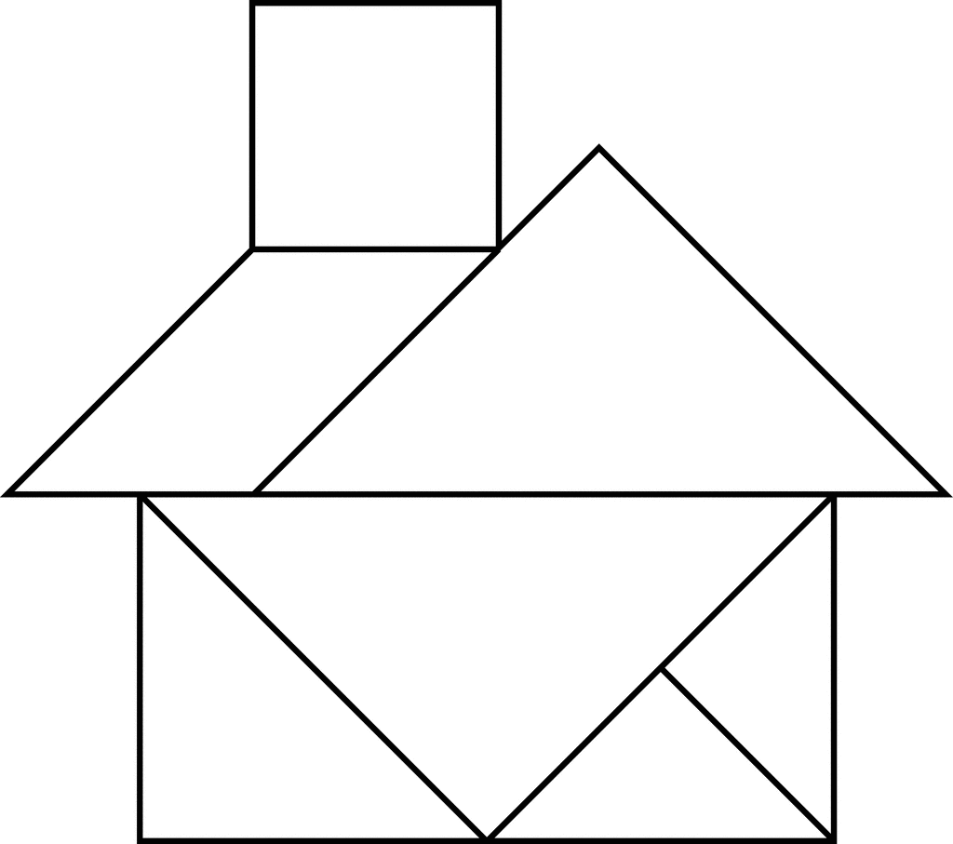

- Найди нужный фрагмент (Опиши его словами. Например: к желтым брюкам подходит желтый квадрат и т.д.)
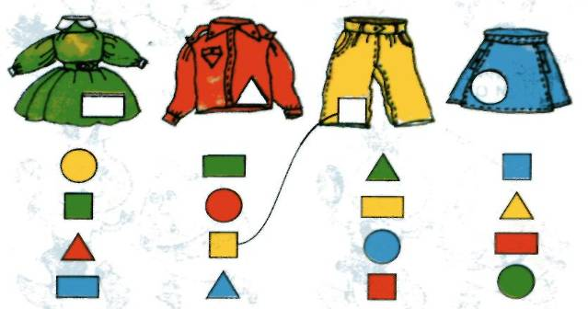

- Объедини в пары фигуры с теми предметами, на которые они похожи (Пример: квадрат похож на будильник и т.д.)
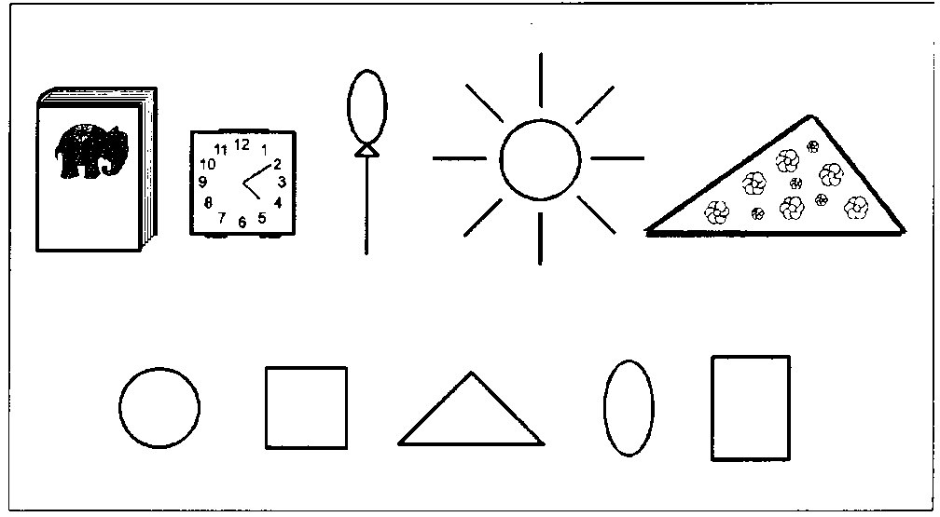

- Внимательно посмотри на рисунок. Запомни детали.

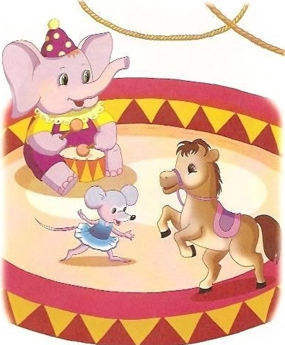

Закрой рисунок и вспомни:

- Кто выступал в цирке?
- На чём играл слон?
- Мышонок на картинке – мальчик или девочка?
- Какого цвета платье у мышки?
- Что на голове у слона?

- Посмотри на картинку и ответь на вопросы:
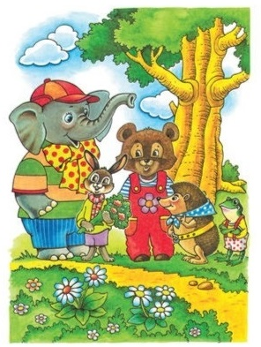
- Кто стоит первым (по порядку?)
- Кто последний?
- Кто стоит между слоном и мишкой?
- Кто стоит около ёжика?
- Кто выше всех?
- Кто ниже всех?
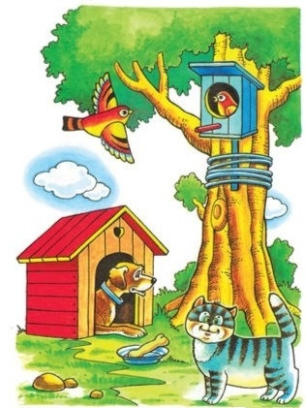
- Кто внутри? Кто снаружи?

- Сколько предметов ты видишь? Перечисли письменно..
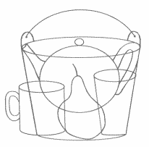
- Что не дорисовал художник? Нарисуй на листе.
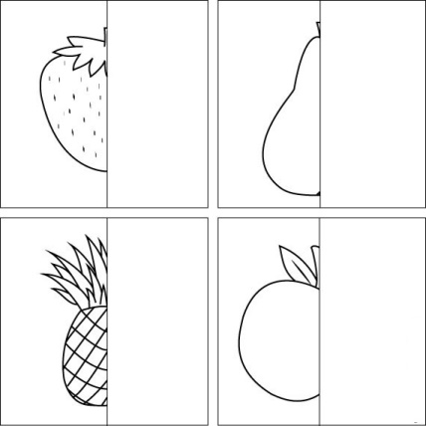
10.Сколько звуков в слове КОТ__, КРОТ___? Напиши на листе.

- Собери слово из отдельных звуков, напиши.
М И Р Й У Л А

- Запомни слова:
Кукла, мяч, мишка, пирамидка, конструктор, машинка, кубики, лошадка, ведерко, формочки.

А сейчас закрой слова листочком и запиши, что ты запомнил?

- Чего не бывает? Опиши на листе.
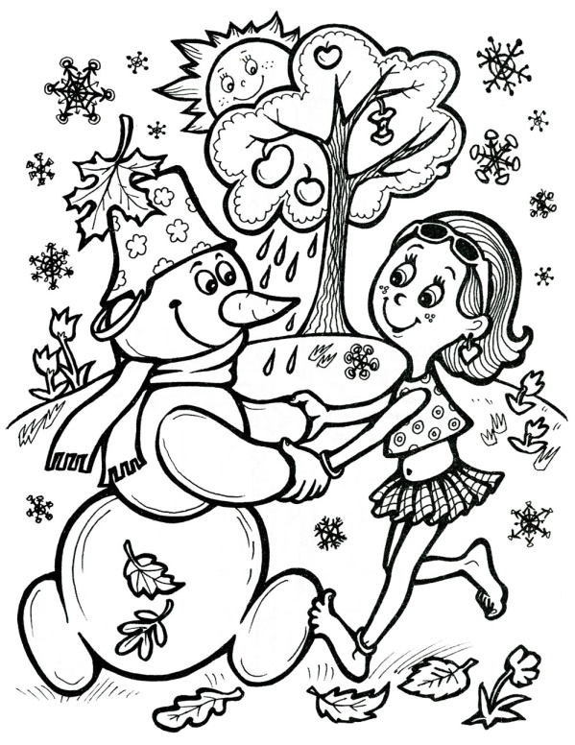

- Ответь на вопросы письменно:
1.Какое сейчас время суток?_____________________________________
2.Что бывает раньше: обед или ужин?____________________________
3.Какое сейчас время года?_____________________________________
4.Почему ты так считаешь?_____________________________________
5.Какие времена года ты знаешь?________________________________
6.Напиши дни недели по порядку:__________________________________
7.Какой сегодня день недели? Какой был вчера? Какой будет завтра?

- Найди лишний предмет
1.Выбери лишнее слово и запиши его: яблоко, банан, груша, помидор.

2.Запиши лишний предмет в каждой строчке
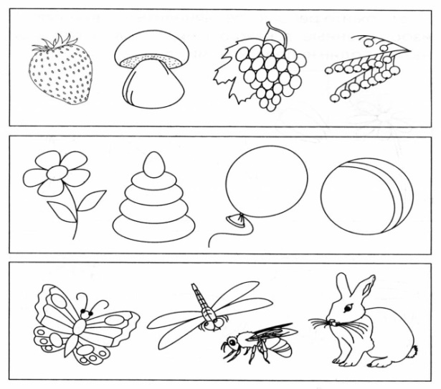

- Назови одним словом и запиши его:
1.Слон, кошка, собака, корова.
2.Чашка, тарелка, вилка, стакан.
3.Стол, стекло, чашка, стул.

- Дорисуй недостающую фигуру
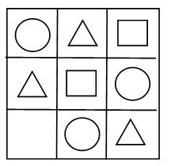

- Определи закономерность. Дорисуй нужный элемент.
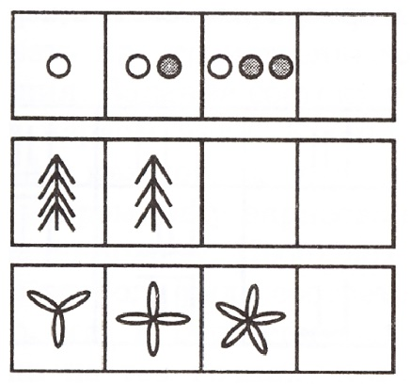

- Выполни графический диктант, пользуясь инструкцией под рисунком.
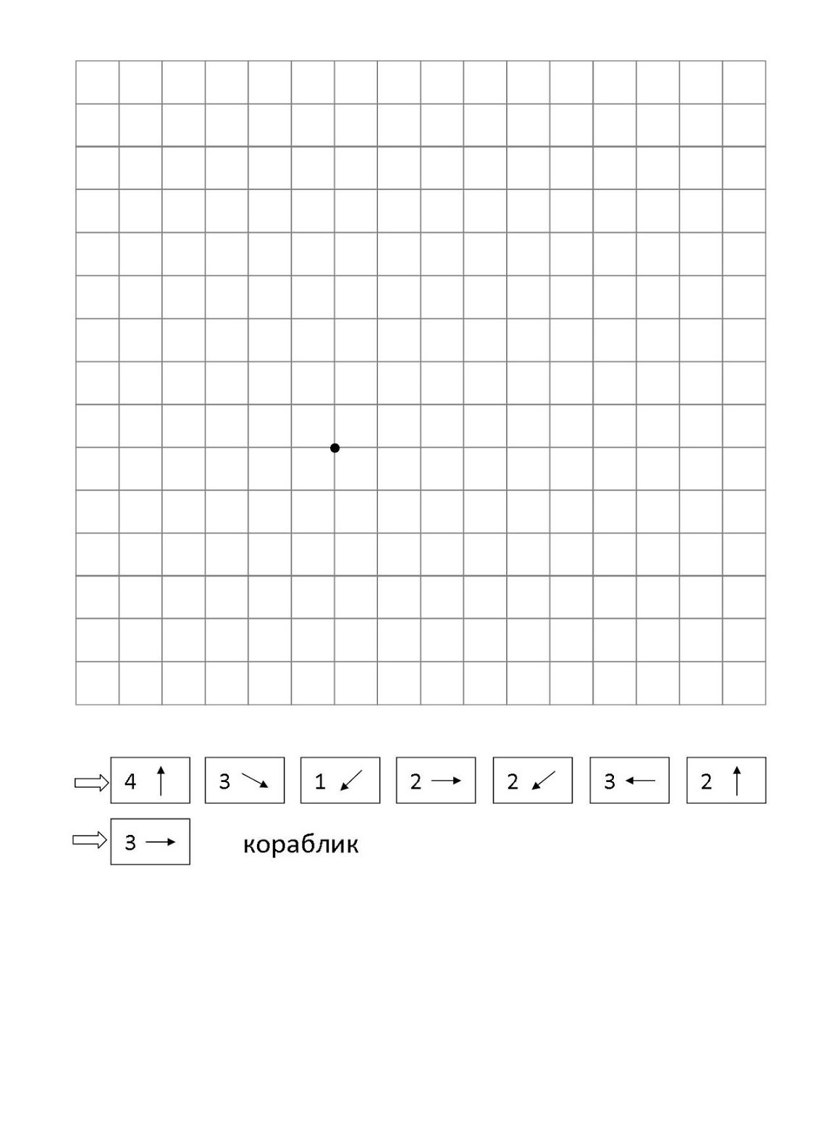

- Повтори строчку на листе.

- Нарисуй рыбку: тело синим цветом, голову – красным, плавники - зелёным.

21. Нарисуй рыбку из геометрических фигур:
Тело – овал, верхний плавник – маленький треугольник, нижний плавник – маленький круг, хвост – большой треугольник.

- Расшифруй слово по первым буквам картинок
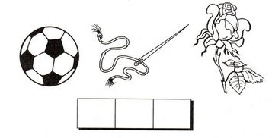

- Поставь знаки >, <, =. Запиши на листе.
3 5 5 8 6 9

- Реши примеры. Запиши результат на листе.
1. 2+4=
2. 7-3=
3.
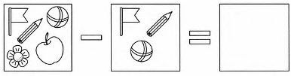

- Реши задачу:
Маша получила 2 пятёрки, а Коля – 4 пятёрки. Сколько пятёрок получили ребята вместе? Решение:______________________________Ответ:_______________________

- Ответь на вопросы:
- Чем ты сегодня занимался?______________________________________
_______________________________________________________________
- Какое задание было самым интересным?____________________________
__________________________________________________________________
- Какое задание было самым сложным?______________________________
__________________________________________________________________

Спасибо за работу!

